Numele și prenumele:________________________________________ data:______________
TEST DE EVALUARE LA LB. ROMÂNĂ
UT – SPRE CE TĂRÂMURI NE AVENTURĂM?
1.Citește cu atenție următorul text, apoi răspunde la întrebări:
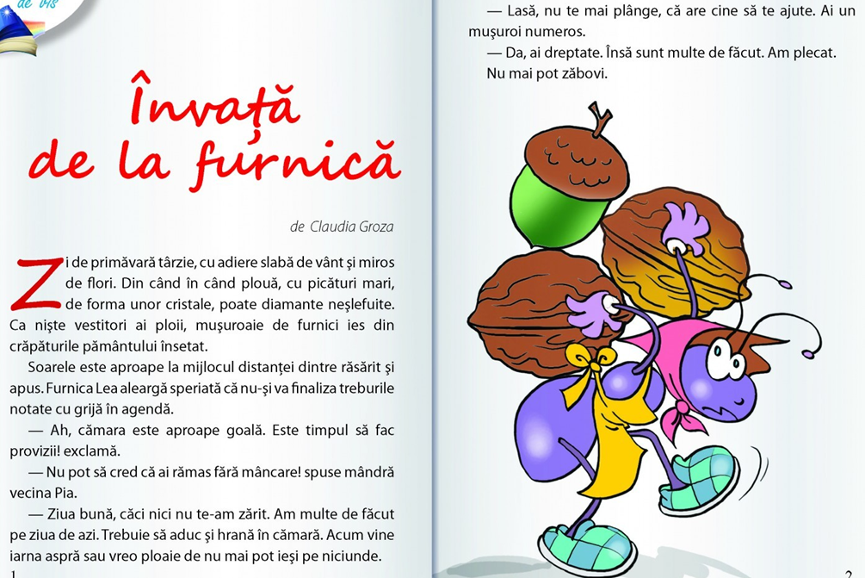

- Care este titlul textului?
______________________________________________________________________________________________________________________________________________________________________________
- Când se petrece acțiunea din text?
______________________________________________________________________________________________________________________________________________________________________________

- Care sunt personajele care apar în text?
______________________________________________________________________________________________________________________________________________________________________________
- De ce se grăbea furnica?
______________________________________________________________________________________________________________________________________________________________________________

2.Extrage ideile principale din cele trei fragmente ale textului.
1._______________________________________________________________________________2._______________________________________________________________________________3.______________________________________________________________________________

3. Povestește, în scris, al treilea fragment din text.
_______________________________________________________________________________________________________________________________________________________________________________________________________________________________________________________________________________________________________________________________________________________________________________________________________________________________________________________________________________________________________________________________________________________________________________________

4.Subliniază pronumele personale din următorul fragment, apoi completează tabelul:

„-Patrocle, zice duduia Lizuca, eu ştiu că tu eşti un căţel vrednic şi viteaz. Dar ce ne facem noi dacă rătăcim drumul? întrebă ea pe căţel, ”
(M. Sadoveanu –Dumbrava minunată)

Pronumele personal | numărul | persoana | genul
eu | singular | I | -

5. Înlocuieşte în propoziţiile următoare pronumele personale cu pronumele personale de politeţe:

a.Tu mi-ai vorbit întotdeauna frumos. _________________________________________________________________________________
b.Ea citeşte cărţi interesante.
________________________________________________________________________________
c.Voi plecaţi în excursie?
________________________________________________________________________________
d.Ai fost cu ele la spectacol?
________________________________________________________________________________

6.Încercuieşte forma corectă a pronumelui :
Eu/Ieu sunt foarte fericit.
Iea/ea a întârziat la şcoală.
Cu ei / iei nu mă înţeleg deloc.
Unde vor pleca ele/iele?

7.Completează enunțurile cu săi sau să-i:

Puii ........... au crescut. Toţi vor ........... plimbe prin parc. Barbu vrea ......... lase liberi.
Am fost ....... spunem rezultatul.
Trebuie ........... scriu bunicii o carte poştală ....... aduc aminte de vacanţă.

